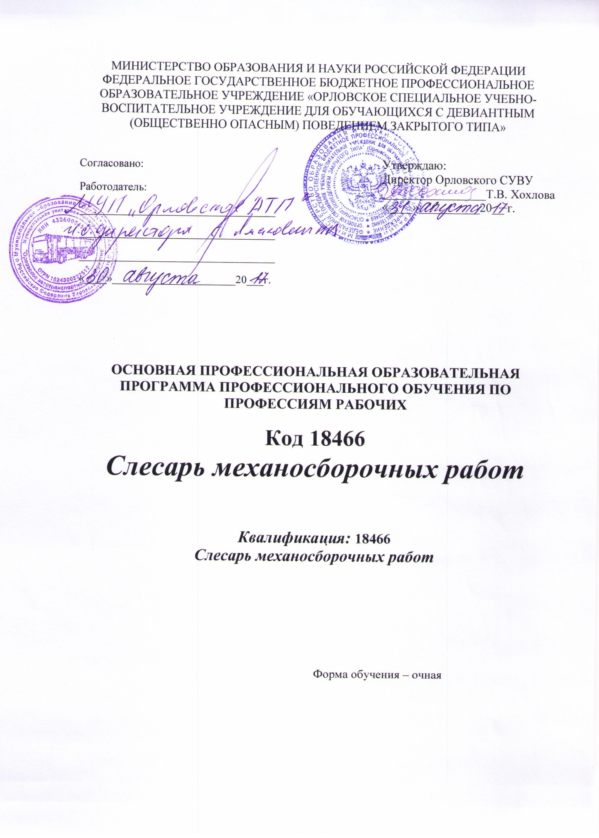

**Аннотация программы**

ОСНОВНАЯ ПРОФЕССИОНАЛЬНАЯ ОБРАЗОВАТЕЛЬНАЯ ПРОГРАММА ПРОФЕССИОНАЛЬНОГО ОБУЧЕНИЯ **18466 Слесарь механосборочных работ**

**Квалификация: 18466 Слесарь механосборочных работ**

Разработчики:

1.Позолотин Андрей Владимирович, заместитель директора по учебно-производственной работе Орловского СУВУ

2. Шаляпин Сергей Геннадьевич, преподаватель Орловского СУВУ

Правообладатель программы:

(федеральное государственное бюджетное профессиональное образовательное учреждение «Орловское специальное учебно-воспитательное учреждение для обучающихся с девиантным (общественно опасным) поведением закрытого типа»)

# 612270, РФ, Кировской области, г. Орлов, ул. Большевиков, 4.

Телефон: (83365) 2-10-33 Факс: (83365) 2-10-91

_____________________________________________________________________________

название юридического/физического лица, юридический адрес/контактная информация

Нормативный срок освоения программы **43 недели** при *очной*  форме подготовки.

Квалификация выпускника: 18466 С**лесарь механосборочных работ**

**СОДЕРЖАНИЕ**

1. Общие положения

1.1. Требования к поступающим

1.2. Нормативный срок освоения программы

1.3. Квалификационная характеристика выпускника

2. Характеристика подготовки.

3. Учебный план

3.1. Календарный график учебного процесса

4. Оценка качества освоения основной профессиональной образовательной программы (программы подготовки квалифицированных рабочих)

5. Приложения:

ОП. 01. Рабочая программа учебной дисциплины (Технические измерения). Приложение 1

ОП.02. Рабочая программа учебной дисциплины (Техническая графика). Приложение 2

ОП.03. Рабочая программа учебной дисциплины (Основы электротехники). Приложение 3

ОП.04. Рабочая программа учебной дисциплины (Основы материаловедения). Приложение 4

ОП.05. Рабочая программа учебной дисциплины (Основы слесарных и сборочных работ). Приложение 5

ПМ.01. Рабочая программа профессионального модуля (Слесарная обработка деталей, изготовление, сборка и ремонт приспособлений, режущего и измерительного инструмента). Приложение 6

МДК. 01.01. Рабочая программа учебной дисциплины (Технология изготовления и ремонта машин и оборудования различного назначения).

Приложение 7

ПМ.02. Рабочая программа профессионального модуля (Сборка, регулировка и испытание сборочных единиц, узлов, механизмов машин, оборудования и агрегатов). Приложение 8

МДК. 02.01. Рабочая программа учебной дисциплины (Организация и технология сборки, регулировки и испытания машин и оборудования).

Приложение 9

**1. Общие положения**

Нормативную правовую основу разработки программы подготовки квалифицированных рабочих и служащих (далее – программа) составляют[1]:

– Федеральный закон «Об образовании»;

-Перечень профессий рабочих, должностей служащих, по которым осуществляется профессиональное обучение. ( Утвержден Приказом Министерства образования и науки Российской Федерации от 2 июля 2013 года № 513)

-Приказ Министерства образования и науки Российской Федерации от 18 апреля 2013 года № 291 « Об утверждении положения о практике обучающихся, осваивающих основные профессиональные образовательные программы среднего профессионального образования»

Приказ Министерства образования и науки Российской Федерации № 977 от 21 августа 2013 года « О внесении изменений в Порядок организации и осуществления образовательной деятельности по основным программам профессионального обучения, утвержденным приказом Министерства образования и науки Российской Федерации от 18 апреля 2013 года № 292»

**Термины, определения и используемые сокращения**

В программе используются следующие термины и их определения:

**Компетенция** – способность применять знания, умения, личностные качества и практический опыт для успешной деятельности в определенной области.

**Профессиональный модуль –** часть основной профессиональной образовательной программы, имеющая определённую логическую завершённость по отношению к планируемым результатам подготовки, и предназначенная для освоения профессиональных компетенций в рамках каждого из основных видов профессиональной деятельности.

**Основные виды профессиональной деятельности** – профессиональные функции, каждая из которых обладает относительной автономностью и определена работодателем как необходимый компонент содержания основной профессиональной образовательной программы.

**Результаты подготовки** – освоенные компетенции и умения, усвоенные знания, обеспечивающие соответствующую квалификацию и уровень образования.

**Учебный (профессиональный) цикл** – совокупность дисциплин (модулей), обеспечивающих усвоение знаний, умений и формирование компетенций в соответствующей сфере профессиональной деятельности.

**ПМ** – профессиональный модуль;

**ОК**– общая компетенция;

**ПК** – профессиональная компетенция.

**1.1. Требования к поступающим**

Лица, поступающие на обучение, должны иметь документ о получении основного общего образования и возраст от 14 до 18 лет

**1.2. Нормативный срок освоения программы**

Нормативный срок освоения программы **43 недели** при *очной* форме подготовки.

**1.3. Квалификационная характеристика выпускника**

Выпускник должен быть готов к профессиональной деятельности по выполнению слесарной обработки деталей, приспособлений, режущего и измерительного инструмента, сборке, регулировке и испытанию сборочных единиц, узлов и механизмов машин а также, разборке, ремонту и испытанию узлов, механизмов, оборудования, агрегатов и машин.

Квалификационный уровень по национальной рамке квалификаций: 2-3.

**2. Характеристика подготовки**

ОСНОВНАЯ ПРОГРАММА ПРОФЕССИОНАЛЬНОГО ОБУЧЕНИЯ

ПО ПРОГРАММАМ ПРОФЕССИОНАЛЬНОЙ ПОДГОТОВКИ ПО ПРОФЕССИЯМ РАБОЧИХ **18466 Слесарь механосборочных работ**

**Квалификация: 18466 Слесарь механосборочных работ**

представляет собой комплекс нормативно-методической документации, регламентирующей содержание, организацию и оценку результатов подготовки обучающихся.

Основная цель подготовки по программе –прошедший подготовку и итоговую аттестацию должен быть готов к профессиональной деятельности в качестве слесаря в организациях (на предприятиях) различной отраслевой направленности независимо от их организационно-правовых форм.

Подготовка по программе предполагает изучение следующих учебных дисциплин и профессиональных модулей:

ОП.01. Рабочая программа учебной дисциплины (Технические измерения). Приложение 1.

ОП.02. Рабочая программа учебной дисциплины (Техническая графика). Приложение 2.

ОП.03. Рабочая программа учебной дисциплины (Основы электротехники). Приложение 3.

ОП.04. Рабочая программа учебной дисциплины (Основы материаловедения). Приложение 4.

ОП.05. Рабочая программа учебной дисциплины (Основы слесарных и сборочных работ). Приложение 5.

ПМ.01. Рабочая программа профессионального модуля (Слесарная обработка деталей, изготовление, сборка и ремонт приспособлений, режущего и измерительного инструмента). Приложение 6.

МДК. 01.01. Рабочая программа учебной дисциплины (Технология изготовления и ремонта машин и оборудования различного назначения). Приложение 7.

ПМ.02. Рабочая программа профессионального модуля (Сборка, регулировка и испытание сборочных единиц, узлов, механизмов машин, оборудования и агрегатов). Приложение 8.

МДК. 02.01. Рабочая программа учебной дисциплины (Организация и технология сборки, регулировки и испытания машин и оборудования). Приложение 9.

Учебный план по профессии

**18466 Слесарь механосборочных работ**

**Квалификация: 18466 Слесарь механосборочных работ**

Форма обучения - очная. Нормативный срок обучения- 422 ч.

|  |  |  |  |  |  |
| --- | --- | --- | --- | --- | --- |
| Индекс | Элементы учебного процесса, в т.ч. учебные дисциплины, профессиональные модули, междисциплинарные курсы | Время в неделях | Макс. Учебная нагрузка обучающегося, час. | Обязательная  учебная  нагрузка |  |

|  |  |  |  |  |  |  |
| --- | --- | --- | --- | --- | --- | --- |
|  |  |  |  | Всего | В том числе практ. занятий |  |

|  |  |  |  |  |  |  |
| --- | --- | --- | --- | --- | --- | --- |
| 1 | 2 | 3 | 4 | 5 | 6 |  |
| ***ОП. 00*** | ***Общепрофессиональный цикл***, |  | **50** | **50** | **12** |
| ОП.01 | Технические измерения |  | 10 | 10 | 1 |
| ОП.02 | Техническая графика |  | 10 | 10 | 5 |
| ОП.03 | Основы электротехники |  | 10 | 10 | 6 |
| ОП.04 | Основы материаловедения |  | 10 | 10 | - |
| ОП.05 | Основы слесарных и сборочных работ |  | 10 | 10 | - |
| ***П. 00*** | ***Профессиональный цикл*** |  | **336** | **336** | ***2*** |
| ПМ. 01. | Слесарная обработка деталей, изготовление, сборка и ремонт приспособлений, режущего и измерительного инструмента |  | **132** | **132** |  |
| МДК.01.01. | Технология изготовления и ремонта машин и оборудования различного назначения |  | 20 | 20 | **-** |
| ПМ.02. | Сборка, регулировка и испытание сборочных единиц, узлов и механизмов машин, оборудования, агрегатов |  | **204** | 204 |  |
| МДК. 02.01. | Организация технологии сборки, регулировки и испытания машин и оборудования различного назначения |  | 24 | 24 | ***2*** |
|  | **Всего по учебным дисциплинам и профессиональным модулям** |  | **386** | **386** | **14** |

|  |  |  |  |  |  |
| --- | --- | --- | --- | --- | --- |
| **УП.**  Учебная практика | |  |  |  |  |
| 34х4+10 ч июнь | 112 | 112 |  |
|  |  |  |  |
|  |  |  |  |
| **пп.**  Производственная практика | | 5х36 | 180 | 180 |  |
|  |  |  |  |
| ГИА.00 | Государственная (итоговая) аттестация | **1** | 36 |  |  |
| **ВК.00** | Время каникулярное | **2** |  |  |  |
| Всего | | **43** | **422+ВК** |  | |

**3.1. Календарный график учебного процесса[2]**

|  |  |  |  |  |  |  |  |  |  |  |  |  |  |  |  |  |  |  |  |  |  |  |  |  |  |  |  |
| --- | --- | --- | --- | --- | --- | --- | --- | --- | --- | --- | --- | --- | --- | --- | --- | --- | --- | --- | --- | --- | --- | --- | --- | --- | --- | --- | --- |
| Месяцы | Сентябрь | | | | | Октябрь | | | | Ноябрь | | | | Декабрь | | | | | Январь | | | | Февраль | | | | |
| Недели | 1 | 2 | 3 | 4 | 5 | 6 | 7 | 8 | 9 | 10 | 11 | 12 | 13 | 14 | 15 | 16 | 17 | 18 | 19 | 20 | 21 | 22 | 23 | 24 | 25 | 26 |  |
| I | Т,у | Т,у | Т,у | Т,у | Т  ,  у | Т,у | Т | Т,у | Т,у | п,у | Т,у | Т,у | Т | Т,у | Т,у | Т,у | Т,у | Т,у | к | к | Т,у | Т,у | Т,у | Т,у | Т,у | п |  |

|  |  |  |  |  |  |  |  |  |  |  |  |  |  |  |  |  |  |  |
| --- | --- | --- | --- | --- | --- | --- | --- | --- | --- | --- | --- | --- | --- | --- | --- | --- | --- | --- |
| Месяцы | Март | | | | | Апрель | | | | Май | | | | Июнь | | | | |
| Недели | 27 | 28 | 29 | 30 | 31 | 32 | 33 | 34 | 35 | 36 | 37 | 38 | 39 | 40 | 41 | 42 | 43 |  |
| I | Т,у | Т,у | Т,у | Т,у | Т,у | Т,у | п | Т,у | Т,у | Т,у | Т,у | Т,у | Т,у | Т,у | п | п | г |

|  |  |  |  |  |  |  |
| --- | --- | --- | --- | --- | --- | --- |
| |  | | --- | | **т** | | -теоретическое обучение | **э** | -экзаменационная сессия | **к** | -каникулы |
|  |  |  |  |  |  |
| **д** | - выпускная квалификационная работа | **у** | -учебная практика |  |  |
|  |  |  |  |  |  |
| г | - государственная (итоговая) аттестация | **п** | - производственная практика |  |  |

**4. Оценка качества освоения основной программы профессионального обучения**

Оценка качества освоения основной профессиональной образовательной программы ПРОФЕССИОНАЛЬНОГО ОБУЧЕНИЯ **Слесарь (код 18466) Квалификация: Слесарь механосборочных работ** включает текущий контроль знаний, промежуточную и итоговую аттестацию обучающихся в форме квалификационного экзамена.

Текущий контроль знаний и промежуточная аттестация проводится образовательным учреждением по результатам освоения программ учебных дисциплин и профессиональных модулей. Формы и процедуры текущего контроля знаний, промежуточной аттестации по каждой дисциплине и профессиональному модулю разрабатываются образовательным учреждением самостоятельно и доводятся до сведения обучающихся в течение первых двух месяцев от начала обучения.

Итоговая аттестация включает в себя квалификационный экзамен, содержание которого должно соответствовать содержанию профессионального модуля.

Требования к содержанию, объему и структуре квалификационного экзамена определяются Программой об итоговой аттестации выпускников федеральное государственное бюджетное профессиональное образовательное учреждение «Орловское специальное учебно-воспитательное учреждение для обучающихся с девиантным (общественно опасным) поведением закрытого типа»

Программа итоговой аттестации, содержащая формы, условия проведения итоговой практической квалификационной работы и проверки теоретических знаний в форме итогового экзамена, разработана аттестационной комиссией, утверждается руководителем образовательного учреждения и доводится до сведения обучающихся.

К итоговой аттестации допускаются лица, выполнившие требования, предусмотренные программой и успешно прошедшие все промежуточные аттестационные испытания, предусмотренные программами учебных дисциплин и профессионального модуля.

В ходе практической квалификационной работы и проверки теоретических знаний в форме итогового экзамена в пределах квалификационных требований, указанных в квалификационном справочнике и профессиональном стандарте по профессии членами государственной аттестационной комиссии проводится оценка освоенных выпускниками профессиональных компетенций в соответствии с критериями, утвержденными образовательным учреждением после предварительного положительного заключения работодателей.

Лицам, прошедшим соответствующее обучение в полном объеме и аттестацию в форме квалификационного экзамена, образовательным учреждением присваивается рабочий разряд и выдается свидетельство о профессии рабочего.

Оценка индивидуальных образовательных достижений по результатам текущего и итогового контроля производится в соответствии с универсальной шкалой (таблица).

|  |  |  |
| --- | --- | --- |
| Процент результативности (правильных ответов) | Качественная оценка индивидуальных образовательных достижений  балл (отметка) | вербальный аналог |
| 90 ÷ 100 | 5 | отлично |
| 80 ÷ 89 | 4 | хорошо |
| 70 ÷ 79 | 3 | удовлетворительно |
| менее 70 | 2 | не удовлетворительно |

На этапе промежуточной аттестации по медиане качественных оценок индивидуальных образовательных достижений экзаменационной комиссией определяется интегральная оценка освоенных обучающимися профессиональных компетенций как результатов освоения профессионального модуля.

1.
2.